бессмертный полк Вощиковской земли

Зверев Николай Иванович
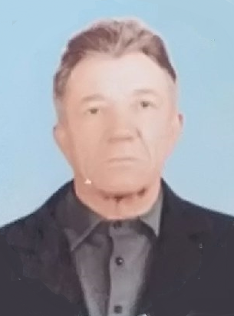

Годы жизни (дата рождения) | 09.05.1917 – 21.07.1983
Место рождения
Звание | сержант
Должность
Место призыва, дата призыва
Места службы | С 1942 Принимал участие в Сталинградской битве, битве за Кишинев, Будапешт, Бухарест, Вену. Случил на катерах, которые перевозили боеприпасы, рулевым-механиком.
Ранения и контузии | Инвалид войны (переохлаждение ног)
Награждения | Медаль «За победу над Германией в Великой Отечественной войне 1941-1945 г.)»  Медаль «За оборону Севастополя»  Медаль « 20 лет победы в Великой Отечественной войне 1941 – 1945 г.»  » | (Данные Вощиковского с/с)

